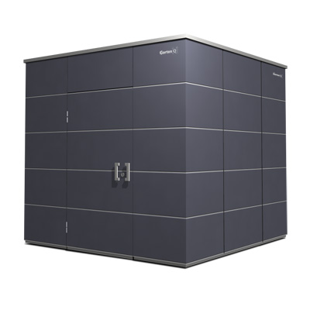
Garten[Q]Primus:
Gerätehaus für den Außenbereich:
Größe: 250 cm x 250 cm 250 cm (B x T x H)
Bauart: Ständerbauweise aus Film-Film-Platten
Verkleidung: HPL-Platten von Trespa Meteon, wetterfest, farbecht und vandalismussicher
Tür: Drehtür aus wartungsfreiem Trespa-Material mit Zylinderschloss (Optional eigene Farbe)
Design: breites Streifendesign
Farbe: Frei wählbar aus 5 Standardfarben (Alternativ: Frei wählbar aus UNI-Farbpalette)
Dach: Flachdach belegt mit Spezial- UV-Dachfolie auf kunststoffbeschichteter Holzplatte mit Alu-Einfassung und Tropfkante.
OPTIONAL:
Regalsystem: 3 zusätzliche Türen an einer Seite mit integriertem Regalsystem und Zugriff von außen
Bodenkonstruktion: Kunststoffbeschichtete Holzplatte mit höhenverstellbaren Füßen
Fenster: vertikales Lichtband
Inklusive Lieferung und Aufbau
Modellname: Garten[Q]Primus oder gleichwertig
Quelle:
Garten-Q GmbH
Eugen-Sänger-Ring 21
85649 München / Brunnthal
Telefon +49/89/244 18 41-0
Fax +49/89/244 18 41-99
Mail: info@garten-q.de
Web: www.garten-q.de

